**PROPOSICIÓN CON PUNTO DE ACUERDO POR EL QUE LA COMISIÓN PERMANENTE DEL H. CONGRESO DE LA UNIÓN EXHORTA A DIVERSAS AUTORIDADES DE LA CIUDAD DE MÉXICO A REVISAR LOS PERMISOS Y LINEAMIENTOS EXPEDIDOS PARA LA CONSTRUCCIÓN DEL PREDIO ORIGINA SANTA FE, UBICADO EN LA CARRETERA SAN MATEO ROSA 99, EN LA ALCALDÍA DE CUAJIMALPA, A CARGO DEL DIPUTADO FRANCISCO JAVIER SALDÍVAR CAMACHO, INTEGRANTE DEL GRUPO PARLAMENTARIO DE ENCUENTRO SOCIAL**

Quien suscribe, diputado federal Francisco Javier Saldívar Camacho, integrante del Grupo Parlamentario de Encuentro Social, con fundamento en el artículo 78, fracción III, de la Constitución Política de los Estados Unidos Mexicanos; artículo 58 del Reglamento para el Gobierno Interior del Congreso General de los Estados Unidos Mexicanos, y demás legislaciones aplicables, somete a consideración del pleno de la Comisión Permanente, la siguiente proposición con punto de acuerdo con base en las siguientes:

**CONSIDERACIONES**

En laCarretera San Mateo Rosa 99,en la Alcaldía de Cuajimalpa, se prevé levantar dos torres de 30 niveles en un espacio de desplante 4,083, con un total de 680 departamentos de lujo; llamados *“Origina Santa Fe”.*

Esta obra, está prevista que se construya en el predio que anteriormente ocupaba el Colegio Grimm, con una extensión de 16,521 , en el cual de acuerdo al proyecto, 6,126.6 serán destinados para áreas verdes y 6,311.40 a áreas libres.

Aparentemente, todo esta en orden con el Coeficiente de Ocupación del Suelo[1] superando de facto el 25% que el gobierno de la Ciudad de México estipula en las áreas verdes, pero no hay nada más alejado de la realidad, pues se sabe gracias a una denuncia realizada el 6 de marzo de 2007, con número de folio: PAOTDF/SOT/1048/2008[2] que se realizó ante la Procuraduría Ambiental y del Ordenamiento Territorial del Distrito Federal (PAOT), a letra señala lo siguiente:

*así como en los planos N° 15 Y 23 de Zonificación y Normas de Ordenación se determinó que de la superficie total del predio de 16,521.15 corresponden 10,209.75 con zonificación HM 5/60/120 (****Habitacional mixto, 5 niveles máximos de altura, 60% mínima de área libre y 120 m2 de áreas de vivienda mínima****) y 6,311.40 con zonificación AV (Áreas verdes de valor ambiental).*

De acuerdo con el articulo 21 del Reglamento de la Ley de Desarrollo Urbano del D.F. se necesita el certificado de Zonificación digital o Certificado por Derechos Adquiridos que emite la Secretaría de Desarrollo Urbano y Vivienda para poder continuar con dicha obra.

No obstante, a pesar de esta denuncia y de los riesgos que implica la construcción del edificio para la comunidad de esa área, la Secretaria de Desarrollo Urbano y Vivienda decidió conceder un Certificado Único de Zonificación de Uso del Suelo con N° de Folio 17200-151ROMA17[3] expedido el 15 de marzo de 2017 en la que se dio a conocer que se aplicaba la **Norma de Ordenamiento 10 en lo referente a alturas máximas e intensidad constructiva por superficie de predio**  en el cual aplica la zonificación HM/22/50 (habitacional mixto, 22 niveles máximo de construcción y 50% mínimo de área libre) la cual notifica que fue un *error* porque no cumple con las normatividades necesarias y sí señala, lo que en su Proposición con Punto de Acuerdo, el legislador local Santillán Pérez, subraya como corrupción inmobiliaria.

Los habitantes de San Mateo Tlaltenango, Cuajimalpa han manifestado en diversas ocasiones su inconformidad en contra del desarrollo inmobiliario “*Origina Santa Fe”*.

En 2019, se tiene evidencia de las quejas de los usuarios que denunciaron su molestia e inconformidad en relación a la construcción, expresando que el edificio tendría una repercusión en el sistema hidráulico, drenaje y urbanidad en general, las cuales están registrados en el expediente PAOT—2019-923-SOT-360[4].

Además, este mismo documento manifiesta **la no aplicación de la zonificación HM/22/50**, motivo por el que pidieron un proceso de consulta vecinal, así como saber los detalles de los permisos de construcción emitidos por la Alcaldía y el Gobierno Central. La consulta vecinal (realizada en plena pandemia y con semáforo rojo) fue llevantada por la empresa *Impacto Social Consultores* con el fin de dar a conocer la opinión de los vecinos y llegar a un acuerdo para mitigar los posibles riesgos que podrían ocurrir. No obstante los habitantes tienen temor que dicha consulta sea *alterada* por lo que optan que la misma se lleve acabo exclusivamente por ellos. A eso sumando que la primer consulta fue realizada sin previo aviso a la comunidad.[5]

Al respecto la constitución política de la CDMX defiende sus derechos a la libre expresión como pubelo y comunidad que se encuentra consagrado en la Constitución política de la Ciudad de México, a la letra señala:

Art 59 *: el reconocimiento de las autoridades de los pueblos y barrios originarios y comunidades indígenas residentes elegidos de acuerdo con sus sistemas normativos. Se reconocen y garantizan derechos de comunicación, económicos, sociales, culturales, lingüísticos, de salud, educación, laborales y de acceso a la justicia; derechos de tierras, territorios y recursos naturales; y se establecen medidas de implementación de estos derechos por medio de presupuesto y políticas públicas.*

Anteriormente, el Diputado Fernando José Aboitiz integrante del Grupo Parlamentario Encuentro Social realizó un Punto de Acuerdo[6] para exhortar a la Secretaría de Desarrollo Urbano y Vivienda de la Cuidad de México y a la Alcaldía de Cuajimalpa a efectuar una revisión de los permisos y autorizaciones otorgados para la ejecución de esta obra, le dio especial atención a los problemas que los pobladores de San Mateo Tlaltenango han enfrentado en relación con el Proyecto Origina Santa Fe..

De igual manera, Federico Döring Casar y Miguel Ángel Salazar Martínez, Diputados del Congreso de la Ciudad de México que hicieron la proposición del Punto de Acuerdo[7] con relación al mismo predio, pronunciaron su inconformidad por el crecimiento urbano excesivo y descontrolado, que ha traído repercusiones a la calidad de vida de los habitantes de la ciudad.

Es evidente la corrupción de las obras que se amparan en lagunas jurídicas o “concesiones” que perjudican la normatividad urbana, y que detonan preocupaciones e incertidumbre en la ciudadanía, y sobre todo en el respeto del uso de suelo.

En este sentido, las consideraciones que tuvieron fueron que el Gobierno de la CDMX se responsabilizara de administrar y gestionar el suelo para garantizar una distribución equitativa de las cargas, que de conformidad con la Ley de Desarrollo Urbano del Distrito Federal, la Secretaría de Desarrollo Urbano tiene facultades para emitir dictámenes, circulares, criterios, recomendaciones o cualquier otro acto administrativo, para la observancia obligatoria para los servidores públicos de la Administración Pública, además como recibir las manifestaciones de construcción, aumentar la transparencia y claridad en el ordenamiento territorial.

Como diputado federal, representante de la Alcaldía de Cuajimalpa, me preocupan enormemente los impactos ambientales y urbanos para la población que habita en dicha ubicación, pues estos, pueden derivar en un peligro para los vecinos del Proyecto Origina Santa Fe.

Resulta fundamental que se realice una supervisión, y así poder evitar problemas en materia de daños a las viviendas, fallos en la red de agua potable, drenaje, electricidad, vías de comunicación que desencadenarían accidentes e incluso muertes a los pobladores aledaños.

En cuanto al servicio de agua potable, drenaje y energía, *Origina Santa Fe* anuncia en su página web que *“utilizara sus propias fuentes de agua” con un sistema de captación de agua pluvial, y reutilización de agua para el uso en sanitarios y el riego de las áreas verdes, con una alimentación de 10 litros por segundo en un almacén de 1,150.*

Es decir, si una persona requiere 100 litros de agua al día [8] y nos dicen que tiene una capacidad de 1,150 que es igual 1,150,000 litros de agua. Sabemos que se pretenden construir 680 departamentos, y si en cada departamento habita una familia, y el promedio que habitan un hogar es de 4[9] personas (de acuerdo con cifras de INEGI 2018); si multiplicamos el número de personas por hogar, por el número de consumo de agua al día, nos da un total de 272,000 litros de agua consumidos al día, por lo que ese 1,150,000 litros de agua se terminarían en 4 días.

Lo anterior, sin contar el consumo doméstico, comercial u otras actividades que generen un consumo de agua. Pues esta premisa esta sujeta en el supuesto de que el almacén de agua estuviese lleno por el agua pluvial, pero la realidad es que el clima es cambiante y aleatorio, y si el promedio de captación de agua en la CDMX es de 160,000[10] litros por año en 200, por lo que no se puede esperar que su “autoconsumo” satisfaga su demanda de agua.

Es de valorar, que esta idea novedosa y amigablemente para el planeta es muy buena para el medio ambiente, pero es reprobable que se pretenda vender como un proyecto “autosuficiente” cuando la realidad es que por la demanda tomarán agua que el Gobierno de la Ciudad de México otorgué para el consumo

Sin mencionar que Cuajimalpa está dentro de las 8 alcaldías con niveles de precariedad hídrica más agudos que se detallan en el documento *Captación de lluvia en la CDMX: Un análisis de las desigualdades espaciales[11],* y es una zona con un alto consumo de agua, y no se tiene certeza si pudiera traer afectaciones con el Arroyo Santo Desierto ubicado aproximadamente a 300 metros de la construcción y red de agua potable que se suministra a las viviendas. 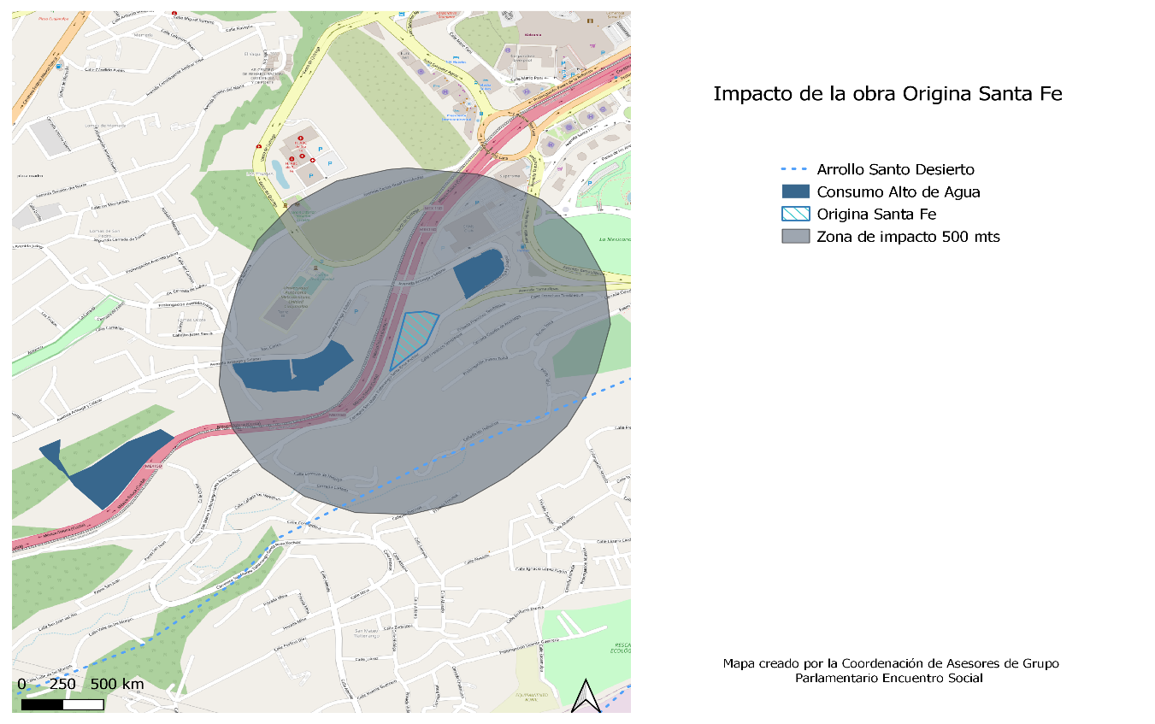

El mapa muestra el alto consumo de agua en 1,2,3 bimestres del 2019, información sobre el consumo de agua (proporcionada por el Gobierno de la Ciudad de México sección de datos abiertos en el apartado de consumo de agua).

La red de agua potable registra 65 tomas conectadas según INEGI.

ta

*En cuanto al sistema de drenaje,* se conoce el caso en Cuajimalpa de un comunicado de una tubería *compactada* por el peso, en la vialidad de la Alcandía Cuajimalpa para eliminar los problemas viales causados por el encharcamiento en la calle Radiatas[12]. Situación que prueba los problemas que puede traer a la red de drenaje, derivando en una mala calidad de vida para los pobladores y problemas viales causados por socavones y encharcamientos causados por hundimiento de suelo.

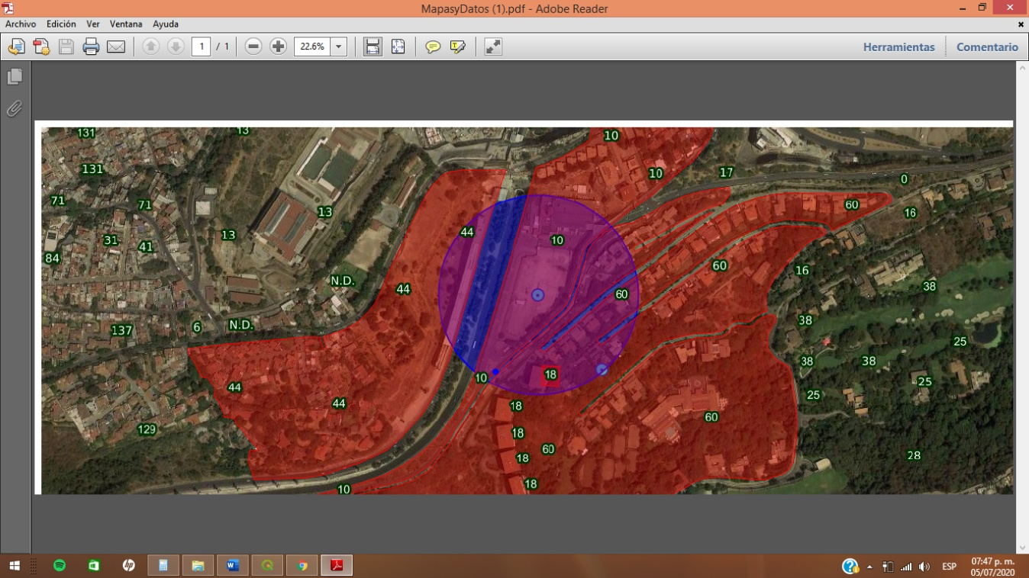

**ZONA DE IMPACTO A 150 METROS DE ORIGINA SANTA FE**

* Viviendas particulares: 132
* Conexiones a la red de drenaje: 64
* Conexiones a la red de agua potable:65
* Conexiones a electricidad :65
* Población que habita en la zona: 275

*Mapa que muestra la zona de impacto y repercusiones que podría causar al sistema de drenaje, agua potable y eléctrico. Tomado de INEGI 2010 en Espacio y Datos de México*

*Respecto a la electricidad.*

Los problemas derivados de la construcción de dicho proyecto, podrían ocasionar fallos eléctricos como anteriormente paso en Cuajimalpa en 2002[13], que por un problema vial dejó a 200 personas sin electricidad y una fallecida; es necesario poner énfasis en que los problemas eléctricos están correlacionados en parte a problemas viales y ambientales, por lo que un socavón, encharcamientos y dificultades de transito generan y pueden generar estas construcciones.

*Movilidad y accesibilidad*

Original Santa Fe plantea en su sitio web propone cuatro accesos de movilidad que permiten el libre tránsito de los vehículos, que son *seguros* y que no compromete la seguridad vial, sin embargo, se tiene conocimiento y registro de socavones, encharcamientos causados por el hundimiento del suelo y problemas viales como lo son entre muchos ejemplos un socavón[14] de 4 m de diámetro que sucedió por la filtración de un ojo de agua; otro incidente ubicado en la colonia *EL CONTADERO* (donde es el proyecto Origina) que fue un socavón[15] de 20 por 3 metros de área que afectó el conjunto residencial. Encharcamientos[16] causados por la lluvia registrado en Santa Fe, Cuajimalpa, donde cayó 25.15 litros por metro dificultando el transito; también se tiene conocimiento por parte del *Programa Delegacional de Desarrollo Urbano de Cuajimalpa de Morelos* que menciona los problemas de tránsito que atraviesa Cuajimalpa:

*“...su principal problema es el congestionamiento vial provocado por las oficinas y comercios que no cuentan con estacionamiento y los paraderos de las ruta de colectivos y autobuses.[17]*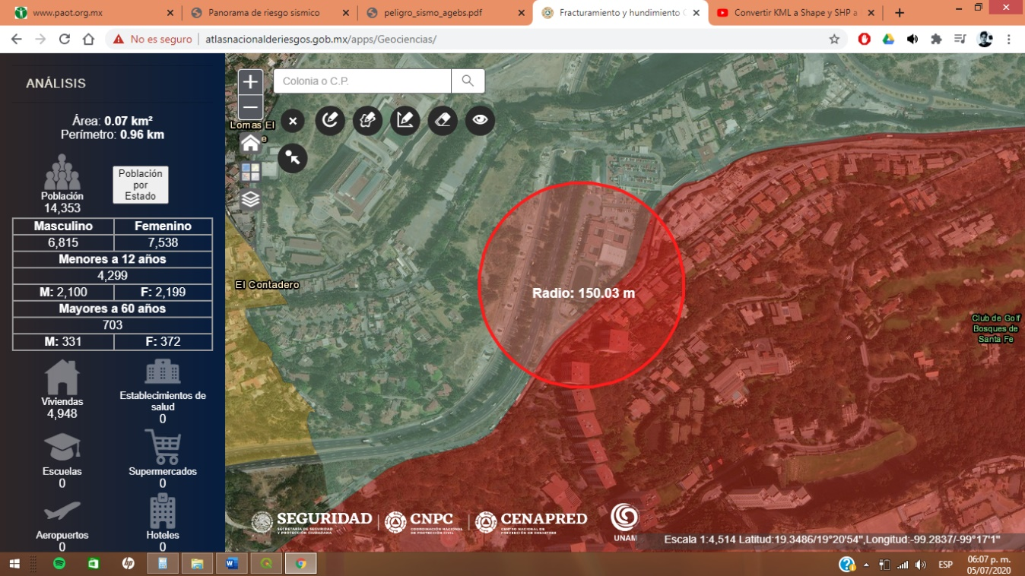

En *el PROGRAMA DELEGACIONAL DE DESARROLLO URBANO 1997[18]* se da a conocer la **licencia de construcción HM 5/60/120** correspondiente al predio de Origina Santa Fe, pero, en ese mapa no se ven licencias próximas para residencias habitacionales superiores a los 5 pisos, simplemente porque la zona no lo permite por las características mostradas en el mapa, pues pone en riesgo la vida de los habitantes.

La zona verde es donde esta el proyecto y tiene bajo impacto, la zona roja es donde hay mayor riesgo, se hizo una zona de impacto de aproximadamente 150 m y afecta a las residencias más vulnerables.

La mobiliaria se respalda en la autosuficiencia con la colecta de agua y las áreas verdes, pero son obligaciones que se tiene que cumplir y que de hecho no cumple a la totalidad, también dicen traer un bienestar social haciendo propuestas de remodelaciones de parques o intentando regalar bicicletas para simpatizar con la gente y que haya visto bueno a su proyecto, pero la verdad de las cosas es que trae mas perjuicios que beneficios a la zona, incluso atentando en un futuro contra la vida de los habitantes.

Para la construcción de este predio, la página web de Origina Santa Fe, menciona que cumple con el siguiente marco legal y normativo:

* **NOM-003-semarnat-1997**[19] **LADF, Articulo 77. Fracción III**: que establece las limites y lineamientos sobre el tratamiento de aguas residuales.
* **LAPTDF, ARTÍCULO 155, fracción IV**: que habla sobre la promoción de plantas de tratamiento, fuentes de energía, para reducir las emisiones contaminantes de la CDMX.
* **LMACCDSDF, articulo 22, fracción XI:** que hace promoción a las construcciones que implementen un sistema de captación de agua pluvial.

*Sistema contra incendios*

* **LAPTDF, Articulo 104, 105, fracciones VI y VII**: Dice que el agua tratada y su reúso constituye la prevención a las afectaciones del ambiente.

*Reutilización*

* **LADF, 5 fracción III** : sobre las consideraciones de utilidad publica el control de la contaminación aire, agua y suelo, ***así como el cuidado y restauración de los recursos naturales y de los sitios necesarios para asegurar la conservación e incremento de la flora y fauna silvestres y acuáticas.***
* **LMACCDSDF 22, fracciones IV inciso e) y XII**: que dice en los centros urbanos se fomentara a las edificación sustentables que incluyan sistemas de eficiencia energética, captación de agua pluvia, y promoción de construcciones sustentables.

No obstante, algunos de estos puntos no se cumplen en su totalidad, aunado a la no inclusión de normas, reglamentos y leyes como son:

* **Norma Mexicana NOM-015-CONAGUA-2007**: que habla sobre los lineamientos sobre el manejo de las aguas pluviales, que no sabemos sí se cumplen.
* **REGLAMENTO DE CONSTRUCCIONES PARA EL DISTRITO FEDERAL** artículo 58, inciso d) proyecto alternativo de captación aprovechamiento pluviales y tratamiento de agua; Artículo 128 : que los predios con ubicados en calles con redes de agua potable y alcantarillado publico, deben de solicitar un formato correspondiente al Sistema de Aguas de la Ciudad de México que de conformidad a lo dispuesto en la Ley de Aguas del Distrito Federal, previo al pago de los derechos se debe de entregar el proyecto de las instalaciones hidráulicas.
* **LEY DE AGUAS DEL DISTRITO FEDERAL**, Art. 4 apartado XXXVII BIS: para el tratamiento del agua pluvial y eliminación de sus contaminantes. Art 16 apartado XXI : para la realización de acciones que eviten el azolve de la red de alcantarillado así como la protección de la instalaciones. Art. 125 BIS. Las construcciones nuevas localizadas en las zonas I y II están *obligadas*  a tener sistemas de cosecha y recarga de aguas pluviales, por lo que el Proyecto Origina Santa Fe, no está innovando en el uso de esta tecnología si no que es una obligación que se tiene que cumplir. Art. 125 BIS 3 se debe de presentar el tramite del registro de Manifestación de Construcción o Licencia de Construcción Especial, el cual no se tiene conocimiento de su existencia. Art. BIS 4: se esta sujeto a un Estudio de Impacto Urbano deberán contar con un sistema de captación y recargas de aguas pluviales al subsuelo, el cual tampoco se tiene conocimiento.
* **PROGRAMA DELEGACIONAL DE DESARROLLO URBANO DE CUAJIMALPA DE MORELOS** : dice que una *ZONA DE RIESGO* es aquella que representa un peligro para la comunidad, así como para los organismos vivos que integran el ecosistema.
* **REGLAMENTO DE CONSTRUCCIONES PARA EL DISTRITO FEDERAL** articulo 51 fracción III, para construcciones tipo C se requieran de dictamen de impacto urbano o impacto urbano-ambiental, el cual no se tiene evidencia de existencia. Artículo 53, fracción I inciso A, para las construcciones de tipo B y C deben de cumplir con requisitos, constancia de alineamiento y número oficial vigente y certificado único de zonificación de uso de suelo o certificado único de zonificación del suelo digital o certificado de acreditación de uso del suelo.
* **NORMA TÉCNICA COMPLEMENTARIA PARA LA REVISIÓN DE LA SEGURIDAD ESTRUCTURAL DE LAS EDIFICACIONES (NTC-RSEE)**: que revisa la seguridad estructural de las edificaciones, y hay 6 tipos de proyectos que requieren revisión, y el proyecto Origina Santa Fe entra en dicha revisión, estando en zonificación geotécnica I, y proyectado una altura superior a 70 metros de altura, en un espacio superior a los 15,000 .
* **REGLAMENTO DE CONSTRUCCIONES PARA EL DISTRITO FEDERAL** Art. 172 :Se debe investigarse el tipo y las condiciones de cimentación de las edificaciones colindantes en materia de estabilidad, hundimientos, emersiones, agrietamientos del suelo y desplomos, asimismo, se debe de investigar la localización obras subterráneas cercanas, existentes o proyectadas como el sistema de drenaje, con el fin de verificar que no cause daños a las instalaciones.

Y la violación de derechos civiles de los ciudadanos que podrían cometer al no contemplar el artículo 4 de la Constitución Política de los Estados Unidos Mexicanos, el cual reconoce que toda persona tiene derecho al acceso, la disposición y el saneamiento de agua para consumo personal y doméstico en forma suficiente, salubre, aceptable y asequible. El Estado debe garantizar este derecho de forma equitativa y sustentable, y establecer la participación de la Federación, los estados y la ciudadanía para conseguirlo…

…Toda Persona tiene derecho a la protección de la salud…

Adicionalmente, se presenta la Ley local:

**LEY DEL DERECHO A LOS SERVICIOS PÚBLICOS DE AGUA POTABLE, DRENAJE, ALCANTARILLADO Y TECNOLOGÍA HÍDRICA DE LA CIUDAD DE MEXICO** Artículo 5º. Toda persona en la Ciudad de México, tiene el derecho al acceso suficiente, seguro e higiénico de agua disponible para su uso personal y doméstico, así como al suministro libre de interferencias. Las autoridades garantizarán este derecho, pudiendo las personas presentar denuncias cuando el ejercicio del mismo se limite por actos, hechos u omisiones de alguna autoridad o persona, tomando en cuenta las limitaciones y restricciones que establece la presente Ley.

**LEY GENERAL DE PROTECCIÓN CIVIL** Artículo 5. Las autoridades de protección civil, enumeradas en el artículo 27 de esta Ley, deberán actuar con base en los siguientes principios fracción I. Prioridad en la protección a la vida, la salud y la integridad de las personas;

**LEY DE VÍAS GENERALES DE COMUNICACIÓN** Artículo 5o.- Corresponderá a los Tribunales Federales conocer de todas las controversias del orden civil en que fuere parte actora, demandada o tercera opositora una empresa de vías generales de comunicación, **así como de los delitos contra la seguridad o integridad de las obras o contra la explotación de las vías,** y los que se intenten o consumen con motivo del funcionamiento de sus servicios, o en menoscabo de los derechos o bienes muebles o inmuebles propiedad de las empresas o que estén bajo su responsabilidad.

Por lo anteriormente expuesto, someto a la consideración de esta Soberanía la siguiente proposición con:

**PUNTO DE ACUERDO**

**PRIMERO-.** La Comisión Permanente del H. Congreso de la Unión exhorta respetuosamente a la Procuraduría Ambiental y del Ordenamiento Territorial del Distrito Federal (PAOT), a revisar la existencia del dictamen de impacto urbano e impactos correspondientes al predio de Origina Santa Fe.

**SEGUNDO-.** La Comisión Permanente del H. Congreso de la Unión, exhorta respetuosamente a la Secretaría de Desarrollo Urbano y Vivienda de la Ciudad de México, a que informe a esta soberanía los detalles del dictamen de impacto urbano corespondiente al predio de Origina Santa Fe, en caso de no existir, revoque el certificado único de zonificación de construcción HM/22/50 correspondiente al folio 17200-151ROMA17 y cumpla con los lineamientos y normas necesarios para dicha construcción.

**TERCERO-.** La Comisión Permanente del H. Congreso de la Unión, exhorta respetuosamente a la Secretaría de Desarrollo Urbano y Vivienda de la Ciudad de México, a revisar el impacto urbano-ambiental del proyecto Origina Santa Fe, sus repercusiones a conexiones de agua potable, drenaje, electricidad, protección civil de los habitantes e impacto en el consumo de agua potable y normativas del uso de agua pluvial de dicha zona, haga publica la información y en caso de que no se cumplan los criterios, se regrese al certificado único de zonificación de construcción HM/5/60/120 correspondiente a esa zona.

**SUSCRIBE**

**FRANCISCO JAVIER SALDÍVAR CAMACHO**

**DIPUTADO FEDERAL**

Dado en el Senado de la República, sede de la Comisión Permanente del H. Congreso de la Unión, a 14 de julio de 2020.

1. <http://ciudadmx.cdmx.gob.mx:8080/seduvi/fichasReporte/fichaNormas.jsp?cuentaCatastral=059_201_30&nombreConexion=cCoyoacan&norma=generales&clave=01_CO>
2. <http://www.paot.org.mx/sasd02/ficheros/acuerdos/ac_pub/1137_RESOL_1048.pdf>
3. pg., 3/7 Secretaria de Gobierno Dirección General Jurídica y de Enlace legislativo <https://congresocdmx.gob.mx/archivos/parlamentarios/CO_213_09_5_10_09_2019.pdf>
4. <http://www.paot.org.mx/sasd02/ficheros/acuerdos/ac_pub/5330_RESOL_SOT_380_(2).pdf>
5. <https://heraldodemexico.com.mx/cdmx/desarrollo-inmobiliario-santa-fe-construccion-vivienda/>
6. <https://congresocdmx.gob.mx/archivos/parlamentarios/PPA_283_20_29_01_2020.pdf>
7. <https://www.congresocdmx.gob.mx/media/documentos/957690b42898fd252196ae4ff4b8d16dcc0dc43d.pdf>
8. <https://www.gob.mx/conanp/articulos/sabes-cuanta-agua-consumes>
9. <https://www.inegi.org.mx/contenidos/saladeprensa/boletines/2018/EstSociodemo/enh2018_05.pdf>
10. Documento de empresa especialista en la captación de agua <http://islaurbana.mx/wp-content/uploads/2019/05/01-CAPTACION-DE-LLUVIA_IslaUrbana_PreguntasFrecuentes.pdf>
11. Pg. 25, *Captación de lluvia en la CDMX: Un análisis de las desigualdades espaciales* <http://islaurbana.mx/wpcontent/uploads/2019/11/Estudio_Potencial_de_Captaci%C3%B3n_de_lluvia_en_la_CDMX_2019.pdf>
12. <https://www.sacmex.cdmx.gob.mx/comunicacion/nota/obras-de-emergencia-alcaldia-cuajimalpa>
13. <https://archivo.eluniversal.com.mx/notas/82890.html>
14. <https://www.elfinanciero.com.mx/nacional/se-forma-socavon-de-30-m-de-diametro-en-cuajimalpa>
15. <https://siete24.mx/mexico/cdmx/se-abrio-un-socavon-en-cuajimalpa/>
16. <https://www.excelsior.com.mx/comunidad/deja-lluvia-encharcamientos-cortos-circuitos-y-arboles-caidos/1392263>
17. Pg. 19 *Programa Delegacional de Desarrollo Urbano de Cuajimalpa de Morelos* [http://www.sideso.cdmx.gob.mx/documentos/progdelegacionales/cuajimalp[1].pdf](http://www.sideso.cdmx.gob.mx/documentos/progdelegacionales/cuajimalp%5b1%5d.pdf)
18. <http://www.data.seduvi.cdmx.gob.mx/portal/docs/programas/programasdelegacionales/PLANO-E3-DIVULGACI%C3%93N_PDDU-CUAJIMALPA-MORELOS.pdf>
19. <http://www.conagua.gob.mx/CONAGUA07/Publicaciones/Publicaciones/SGAA-15-13.pdf>